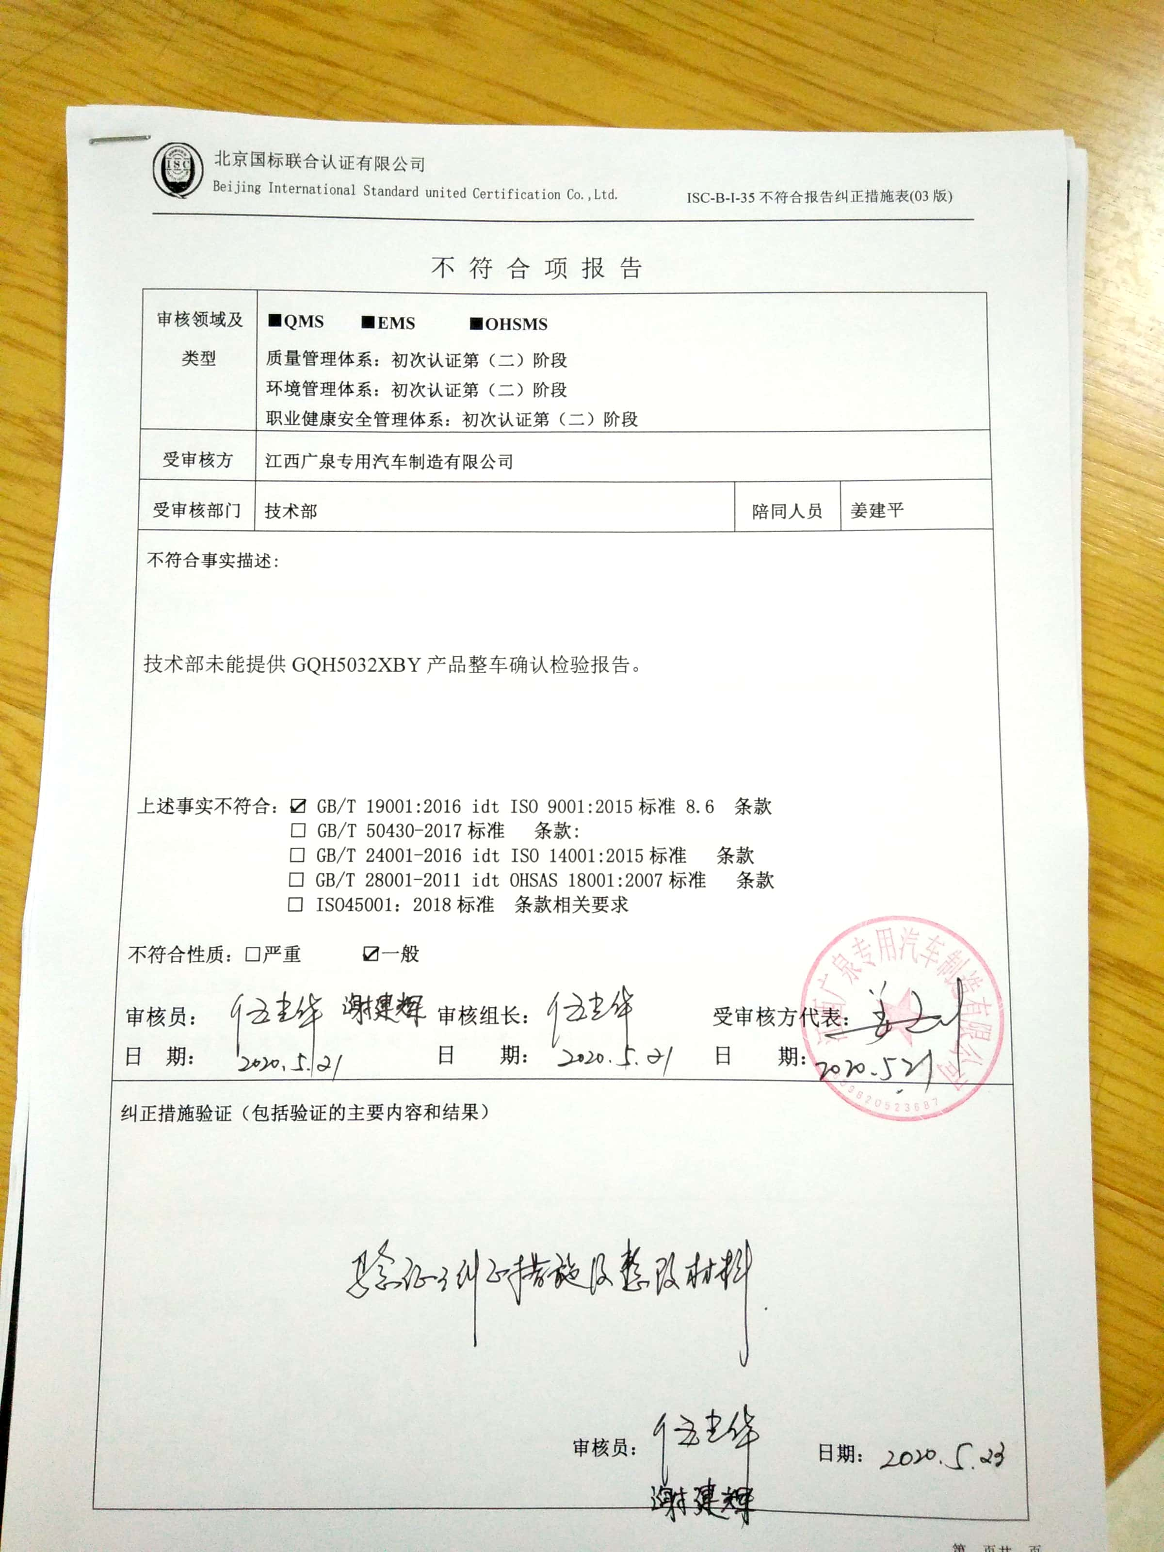不 符 合 项 报 告

|  |  |  |  |
| --- | --- | --- | --- |
| **审核领域及类型** | **■QMS****■EMS****■OHSMS**  **质量管理体系：初次认证第（二）阶段**  **环境管理体系：初次认证第（二）阶段**  **职业健康安全管理体系：初次认证第（二）阶段** | | |
| **受审核方** | **江西广泉专用汽车制造有限公司** | | |
| **受审核部门** | **技术部** | **陪同人员** | **姜建平** |
| **不符合事实描述:**  技术部未能提供GQH5032XBY产品整车确认检验报告。  **上述事实不符合：☑ GB/T 19001:2016 idt ISO 9001:2015标准 8.6 条款**  **□ GB/T 50430-2017标准 条款:**  **□ GB/T 24001-2016 idt ISO 14001:2015标准 条款**  **□ GB/T 28001-2011 idt OHSAS 18001:2007标准 条款**  **□ ISO45001：2018标准 条款相关要求**  **不符合性质：□严重　　　☑一般**  **审核员： 审核组长： 受审核方代表：**  **日 期： 日 期： 日 期：** | | | |
| **纠正措施验证（包括验证的主要内容和结果）**  **审核员： 日期：** | | | |

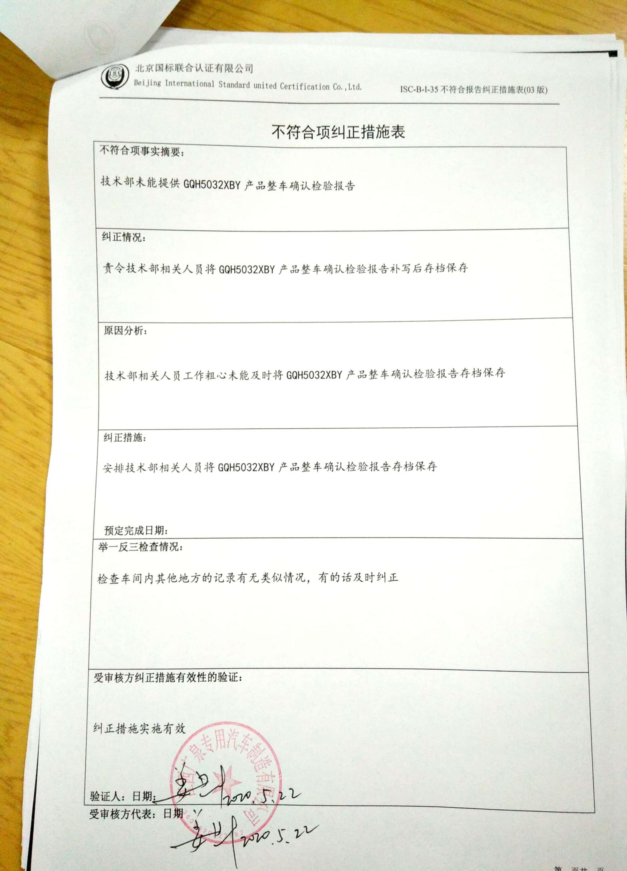不符合项纠正措施表

|  |
| --- |
| **不符合项事实摘要：**  技术部未能提供GQH5032XBY产品整车确认检验报告 |
| **纠正情况：**  责令技术部相关人员将GQH5032XBY产品整车确认检验报告补写后存档保存 |
| **原因分析：**  技术部相关人员工作粗心未能及时将GQH5032XBY产品整车确认检验报告存档保存 |
| **纠正措施：**  安排技术部相关人员将GQH5032XBY产品整车确认检验报告存档保存  **预定完成日期：** |
| **举一反三检查情况：**  检查车间内其他地方的记录有无类似情况，有的话及时纠正 |
| **受审核方纠正措施有效性的验证：**  纠正措施实施有效  **验证人： 日期：** |

**受审核方代表： 日期**



